Index y nav-bar:  
-Agrandar un poco mas la navbar

-Sacar el colage y poner alguna foto abstracta o mejorar el colage par aevitar bordes y repeticiones

-Hacer que o que todo tenga un formato cuadrado o todo un circulo ( en vez de barras y contenedores cuadrados ponerlos con ese formato ovalado).

- Que el titulo tenga una tipografía linda, ya que este será nuestro icono.(buscar alguna tipo firma o algo copado)

- Sacar el cuadro #, y revisarlo dentro de la función si es que posee un #, en caso que si borrarlo y ya.

- El botón de búsqueda no les gusta que sea verde (con calidad transparente) sobre azul. Hagamos un botón todo verde y a lo sumo cuando este el mouse por arriba que se haga un poco más o menos verde o algo así.

## Botones de cambio de visual:

- Ponerlos en vertical y asi subir todo el resto de las fotos

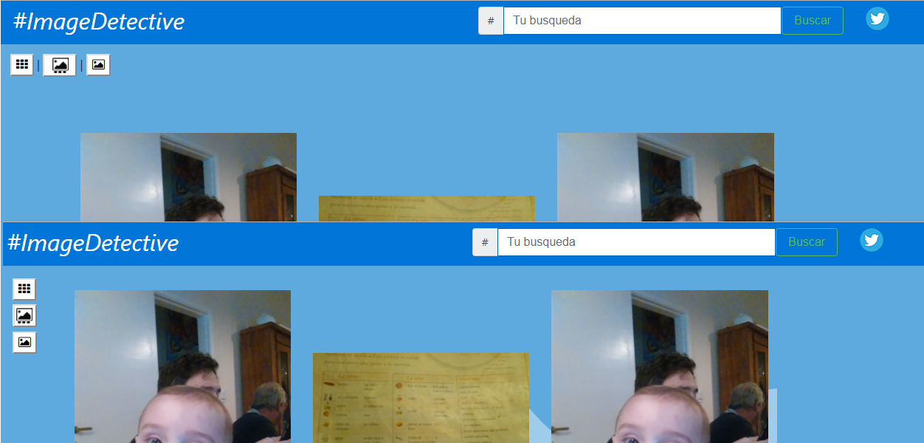

## Fondo

-La foto de FONDO estaría bueno que no se repita el logo de Tweeter, pero lo del celeste esta bien.

## Likes

-El color rojo del Like sobre el celeste esta muy fuete, o pongamos el like en blanco y jugamos con eso o ponemos que cada imagen este en un recuadro (tipo plantilla – buscar en paginas como resolvieron eso).

## Vista – 1:

-Ya que sobra espacio a la altura de los likes, también escribir quien es el dueño del Tweet(lo traigo también de la consulta y solo hay que pegarlo ahí)

-Hacer que los recuadros de las fotos posean el mismo Ancho y Alto. A lo sumo que se piedra una parte de la foto pero que mantenga toda la misma estética.

## Vista -2:

-Mismo que en la vista 1, ver lo del ancho y alto

-Sacar el marco azul que tiene la foto

## Vista -3:

-Sacar el marco y sacar la flecha de abajo, hacer que se haga automáticamente el desplazado de la foto y ya.